*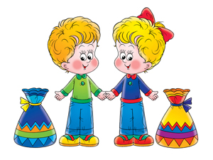Задание 1.*

Цель: развивать мелкую моторику руки с использованием «пальчикового бассейна».

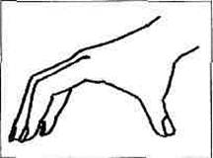

Упражнение «Пальчики побежали»: опора руки на дно «бассейна», кисть руки поднята; взрослый отводит большой палец ребенка назад, легко фиксирует его своей рукой, организуя таким образом растяжку и мышечное напряжение; взрослый побуждает малыша, перебирая пальчиками, передвигаться по дну «бассейна» («Пальчики побежали вперед»).

*Задание 2.*

Цель: учить ребенка выполнять инструкции, адекватно использовать звукоподражание и воспроизводить контур (слоговую структуру) слова, включать их в стихотворные тексты, конструктивную деятельность.

Описание игр (6 - 8) на 13 странице Альбома звукоподражаний и слов.

*Задание 3.*

Цель: учить конструировать из квадратов с учетом цвета (выделение красного цвета по слову).

Иллюстративный материал смотрите в Приложении к занятиям.

Взрослый предлагает ребенку построить дорожку (домик) из квадратиков красного цвета (выбирая их из множества разноцветных). Дорожка (домик) выкладываются на листе картона с заранее нанесенным контуром. Ребенок действует способом наложения квадрата на контур.

[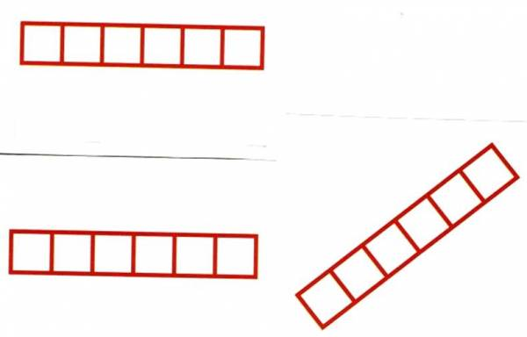](http://logopeddoma.ru/_nw/1/55616347.jpg)